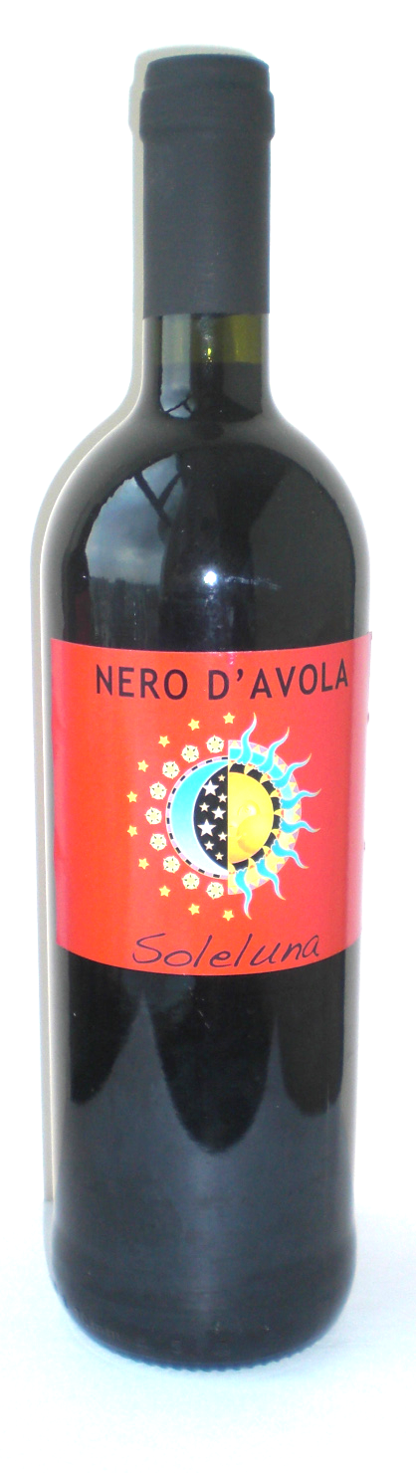
Name 品名： Nero D’avola 日月-黑达沃拉干红
Grading 等级: IGT Sicilia 西西里典型产区酒
Grape type 葡萄品种: Nero D’avola 黑达沃拉
Alcohol 酒精含量： 12.5%Vol
Net content 净含量： 750 ml
Packaging 瓶/箱： 6 bot /box

Color: Intense red with purplish lights
Bouquet: Red ripened fruit, vanilla and winey notes
Taste: Full bodied, round, intense and persistent
Food matches: Ideal with traditional cuisine, red meat, game and cheese
Serving temperature: 18-20°C

颜色： 强烈的红色伴紫色调酒体
香气： 成熟的红果及香草的气息中透着酒香
口感： 酒体丰厚，入口强烈圆润，余味持久
配搭食品： 适合配搭各式传统菜式，红肉、野味和奶酪等
饮用温度： 18-20°C

